La consapevolezza salverà il mondo?

Oggi come sempre al mondo si combattono guerre dovute alla diversità di cultura e interessi.
Un bambino cresciuto in Italia al giorno d’oggi, difficilmente riesce a immaginare uno scenario di guerra e l’unico strumento per coltivare la consapevolezza alla tolleranza e l’uguaglianza è la memoria.
La ricchezza storica e culturale del Rifugio 87, che ha ospitato la mostra, costituisce un luogo prezioso utile ad avvicinare i bambini e i ragazzi a un tema delicato e difficile come i concettidi guerra e pace, la protezione dalla guerra e la garanzia della pace.
Come spiegare bambini della terza elementare della scuola primaria di viale Bodio, se non invitandoli a riflettere su questi temi? Come far loro esprimere i sentimenti suscitati?

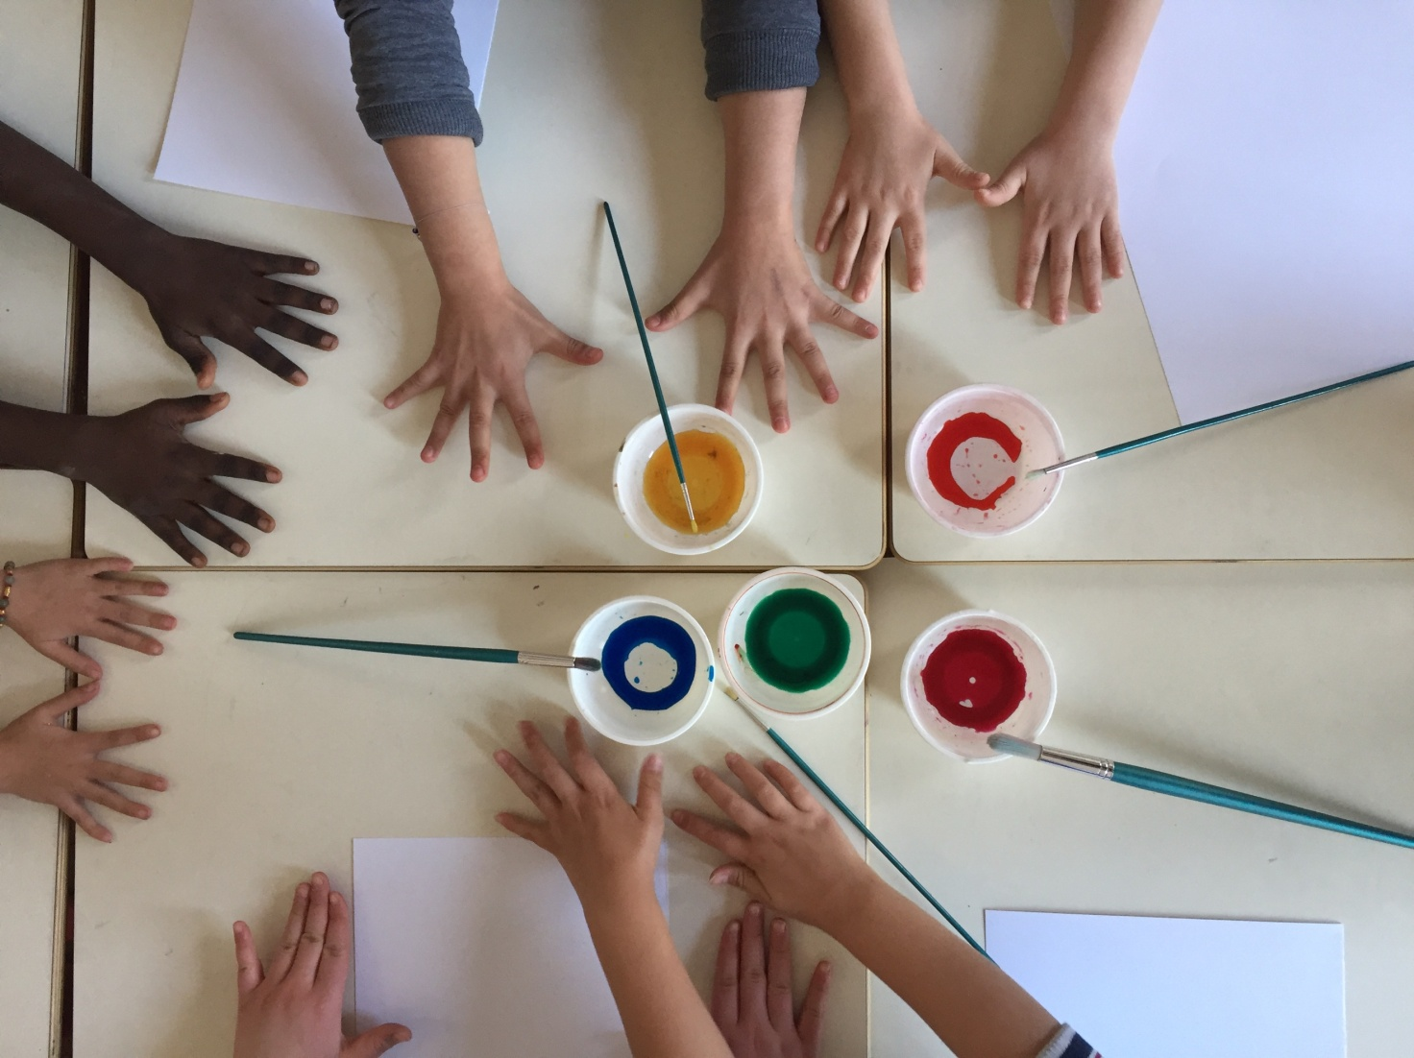

Il laboratorio si è svolto, rispondendo a questi interrogativi, in due fasi: la prima di studio e riflessione attraverso l’analisi di testi e video e l’ascolto di testimonianze, la seconda di realizzazione da parte dei bambini degli oggetti esposti presso il rifugio.
Così venti bambini di otto anni hanno viaggiato indietro nel tempo per immedesimarsi con i loro coetanei, bambini della seconda guerra mondiale.
Durante la lettura del romanzo di Ermanno Olmi, Ragazzo della Bovisa, alcuni bambini si sono immedesimati in quanto le loro vite, anche se distanti ricordavano le vite dei protagonisti del libro.
- Jared: “Maestra, il regista abita nella casa accanto la mia!!!”
- Mohamed (durante la lettura del brano di Gabriella e la maglietta azzurra): “Maestra! Ermanno era un latin lover come me!”
L’esperienza più toccante e importante è legata all’incontro con Sergio Franceschetti e Giancarlo Novara, membri dell’associazione piccoli martiri, superstiti al bombardamento di Gorla. All’epoca erano due bambini di sette e otto anni il 20 Ottobre 1944, avevano la stessa età dei bambini che li stavano ascoltando in quel momento, e nonostante sia passato del tempo, le condizioni di vita siano diverse, il loro racconto richiama subito immagini molto vicine a quelle che vivono quotidianamente anche i bambini di oggi “una mattina come tante altre, con cielo limpido; ero in classe e la maestra ci stava spiegando come eseguire il tema "Il mio quaderno", ”ero nel rifugio ma mi accorgo di aver dimenticato in classe il soprabito, sapete era una giacca del mio papà riadattata a cappotto, allora ritorno al secondo piano per recuperarlo” “….Da quel momento non sopportavo più di stare al buio e non riuscivo a staccarmi dalla mia mamma, neanche quando dovevo andare a scuola”.
Posti gli interrogativi e analizzata la storia i bambini erano pronti a riflettere sul significato delle cose importanti per loro e sul ruolo della pace, della guerra, della tolleranza, uguaglianza e della paura.
Ascoltando le loro risposte e idee, abbiamo capito che la forza del progetto stava nella semplicità che i bambini hanno nel rispondere a interrogativi complessi: la risposta era lì, nell’empatia e nella sensibilità dei bambini.
L’allestimento della mostra ha visto i bambini al centro della creazione dell’opera, sono stati protagonisti e attori del proprio processo di apprendimento, le loro sagome hanno riempito lo spazio all’interno del rifugio, un luogo che ai nostri occhi appare ampio freddo e silenzioso ma che in realtà era affollato e rumoroso.
Ognuno ha lavorato sul concetto di identità realizzando la propria sagoma a grandezza naturale su cartone, caratterizzandola con piccoli dettagli che potessero renderle riconoscibili a chi li conosce, insegnanti, compagni, genitori.

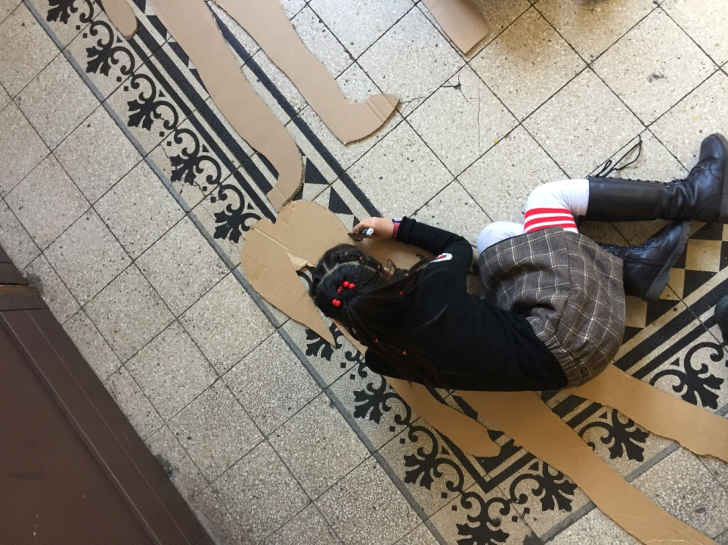 | 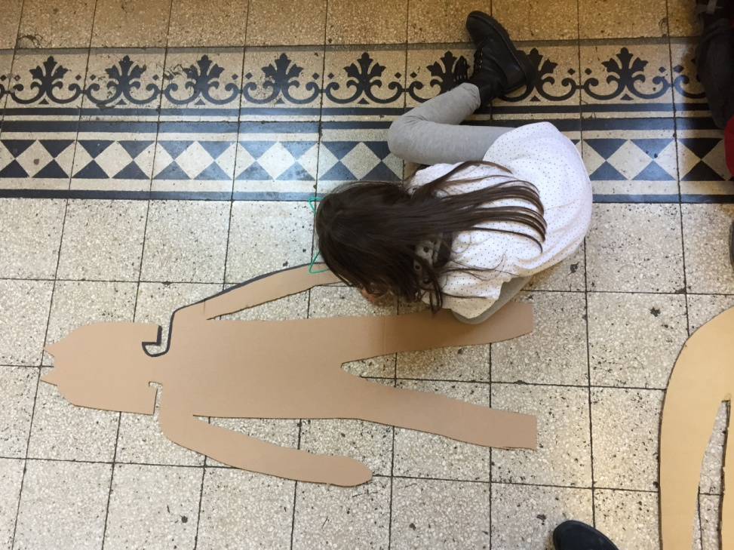

Con l’idea di riflettere sull’importanza dei valori abbiamo chiesto loro di immedesimarsi nella condizione di dover passare del tempo nel rifugio e poter portare con se un oggetto consolatorio, rilassante o rassicurante.
Se dovessi passare tu del tempo nel rifugio, cosa ti porteresti?
- Nome: “Il ricordo di quando mia madre mi ha insegnato a camminare.”
Abbiamo sentito un potenziale, una speranza.
Comune a tutti i bambini è stata la scelta di un oggetto in grado di ricordare l’importanza degli affetti o in grado di creare socialità con gli altri o di aiutare la mente a distrarsi.
- Claudia: “La sciarpa della mamma perché così posso sentire il suo profumo.”
- Margherita: “La foto della mia famiglia”
- Mohamed: “Il pallone così possiamo giocare insieme”
- Alessandro: “il cibo per tutti così possiamo mangiare”
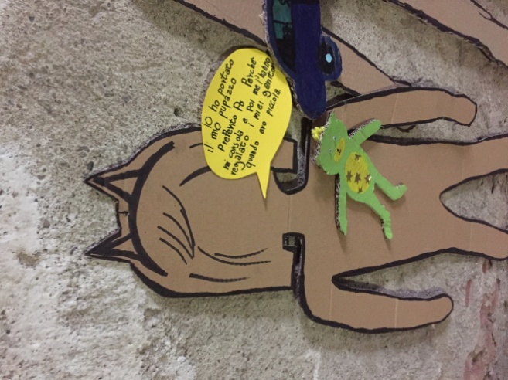 | 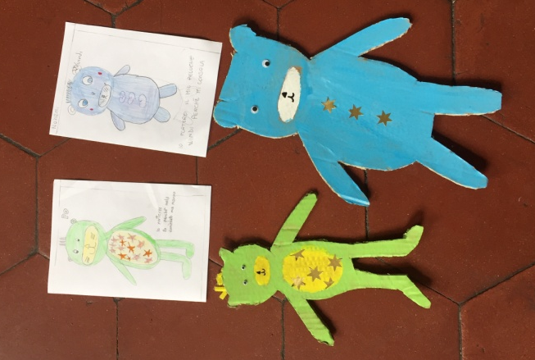 | 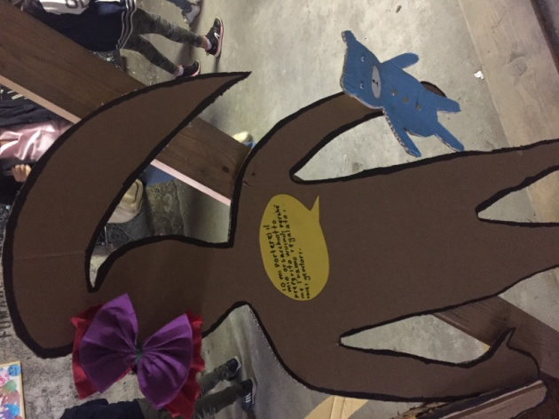

Ci siamo resi conto che i bambini hanno ricreato nel rifugio un vero e proprio ricovero dove prendersi cura gli uni degli altri e infondere sicurezza.

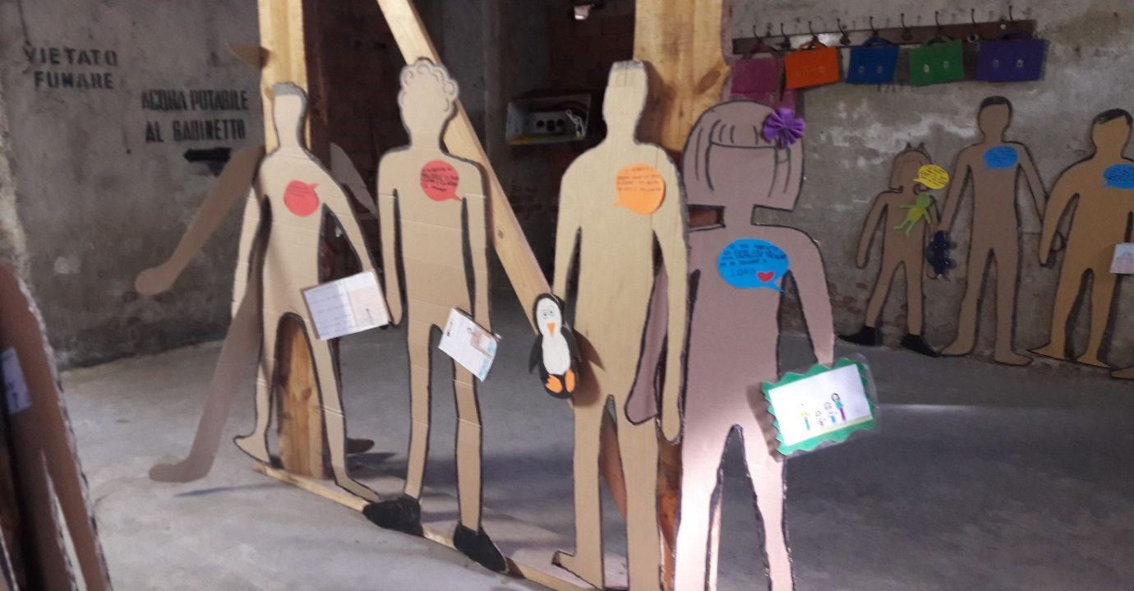

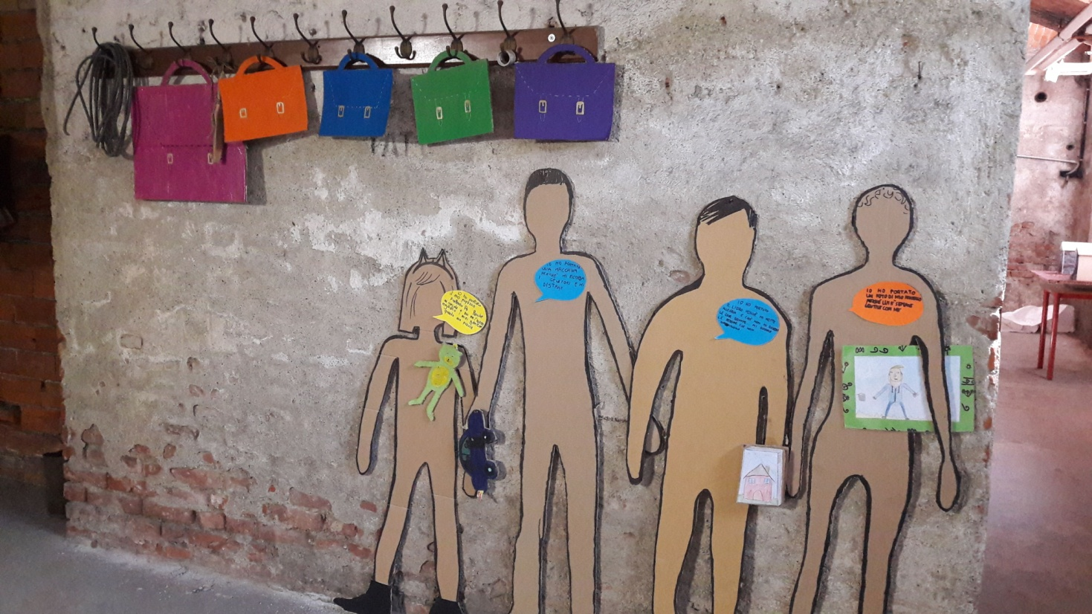

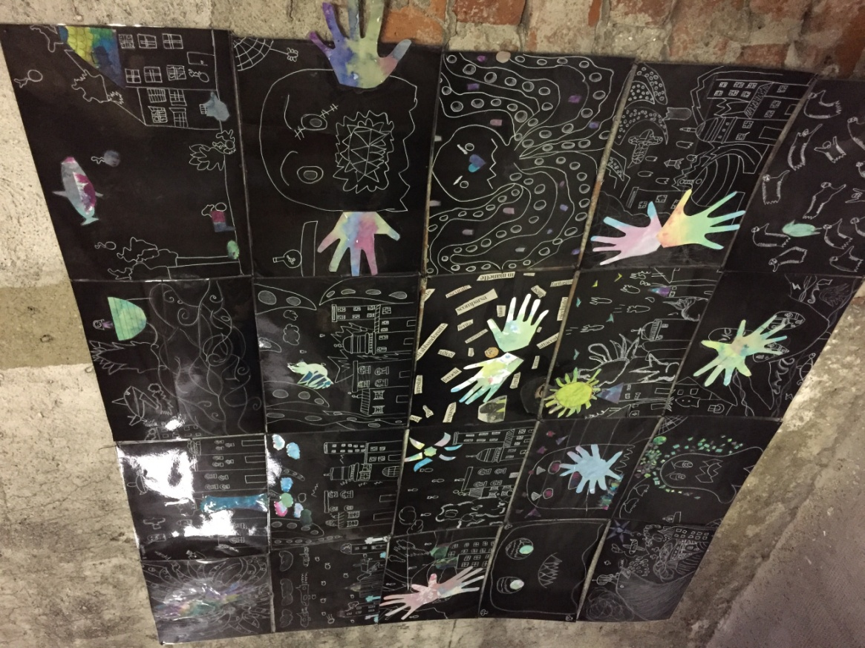 | 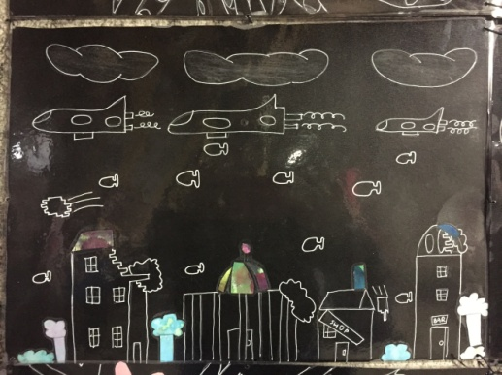
 | 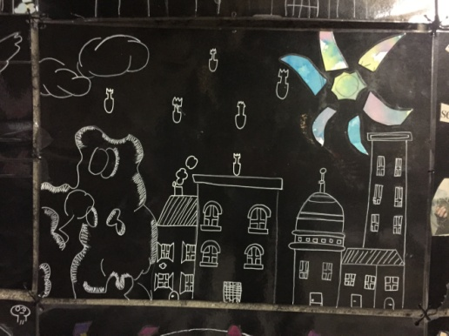
 | 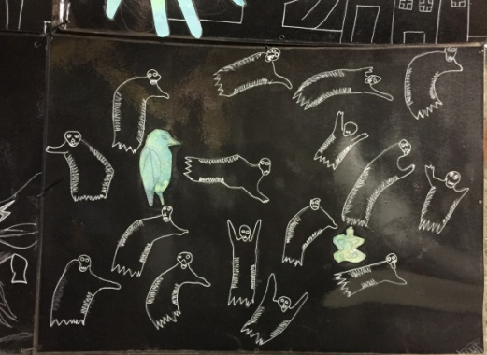

Alla fine di questo percorso si può rispondere alla prima domanda: la consapevolezza salverà il mondo?
La consapevolezza generata dall’empatia salverà il mondo, abbiamo delle buone basi per crederlo, da questo lavoro è emersa una profonda ricchezza interiore dei bambini, sono emerse emozioni legate ai loro affetti e ai valori che possiedono.
A distanza di mesi ho chiesto che cosa ricordassero del racconto dei superstiti di Gorla “ anche se c’era l’allarme Sergio è andato a prendere la giacca perché gli ricordava il suo papà e non voleva separarsene”. Nessuno di loro vorrebbe vivere il dolore e la paura che hanno provato Giancarlo e Sergio, non vorrebbero che lo vivessero i loro fratelli, i loro amici, i loro compagni o altri bambini.
L’empatia salverà il mondo.

Progetto, testo e immagini a cura di:
Eleonora Giacco ed Elisa Ferrigno
Gennaio- Giugno 2019
Rifugio 87 presso la scuola primaria di viale Bodio 22, Milano.

